
Описание разработки.
Учитель: Мариничева Ирина Михайловна
Образовательное учреждение: МБОУ«СОШ №12» г.Энгельса Саратовской области
Предмет: математика
Краткая аннотация урока: Данный урок является 2 уроком по теме «Неполные квадратные уравнения». В ходе урока проводится работа по поддержанию и совершенствованию ранее сформированных УУД, в частности, вычислительных навыков. Предлагаются задания, требующие сообразительности, внимания, анализа и обобщения имеющихся знаний.
Класс, профиль:8
Тема урока: «Неполные квадратные уравнения»
Тип урока: Урок общеметодологической направленности;
Приобретаемые УУД детей
Личностные: Проявлять:
- интерес к изучению темы;
- желание применить на практике свои знания
Метапредметные:
• Познавательные УУД:
- умение преобразовывать модели с целью выявления общих законов, определяющих предметную область;
- закрепить умения применять алгоритм решения неполных квадратных уравнений
• Регулятивные УУД:
- выполнять учебные задания в соответствии с целью;
- выполнять учебное действие в соответствии с планом.
• Коммуникативные УУД:
- формулировать высказывание, мнение;
- умение обосновывать, отстаивать свое мнение;
- согласовывать позиции с партнером и находить общее решение;
- грамотно использовать речевые средства для представления результата.
Предметные:
- решать неполные квадратные уравнения; - уметь применять алгоритм решения неполных квадратных уравнений для решения геометрических задач.
Технологические особенности. Используемое оборудование: сопроводительная презентация Microsoft Office PowerPoint 2003,проектор, экран.

Сценарный план урока.
Технология проведения | Деятельность учителя | Деятельность учеников | Планируемые результаты
Мотивация учебной деятельности  Слайд №2.  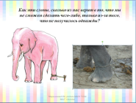 | Рассказывает притчу. Однажды проходя мимо слонов в зоопарке, я вдруг остановился, удивленный тем, что такие огромные создания, как слоны, держались в зоопарке привязанные тоненькой веревкой к их передней ноге. Ни цепей, ни клетки. Было очевидно, что слоны могут легко освободиться от веревки, которой они привязаны, но по какой-то причине, они этого не делают.  Я подошел к дрессировщику и спросил его, почему такие величественные и прекрасные животные просто стоят и не делают попытки освободиться. Он ответил: «Когда они были молодыми и намного меньше по размерам, чем сейчас, мы привязывали их той же самой веревкой, и теперь, когда они взрослые, достаточно этой же веревки удерживать их. Вырастая, они верят, что эта веревка сможет удержать их и они не пытаются убежать.»  Это было поразительно. Эти животные могли в любую минуту избавиться от своих «оков», но из-за того, что они верили, что не смогут, они стояли там вечно, не пытаясь освободиться.  Как эти слоны, сколько из нас верит в то, что мы не сможем сделать чего-либо, только из-за того, что не получилось однажды?  Давайте же верить в то, что всё получится. | Слушают. Активно обсуждают. | Создание благоприятной рабочей обстановки.
Фронтальный устный опрос.  Слайд №3.  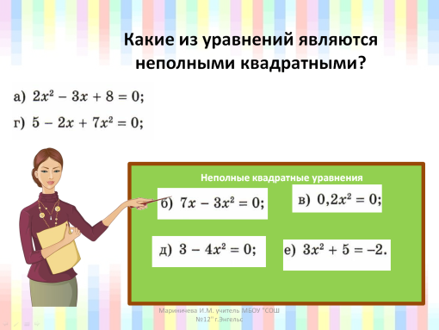 | Какой вид имеют неполные квадратные уравнения?  Выберите из записанных на слайде уравнений неполные квадратные и запишите в тетрадь букву соответствующую неполному квадратному уравнению. Проверьте себя. Учитель представляет верные ответы.  Наверное, вы уже догадались какая тема нашего урока. | Отвечают на вопросы, записывают в тетрадь буквы.  Формулируют тему урока. | Систематизация и закрепление знаний о неполных квадратных уравнениях и способов их решений.
Входной контроль.  Слайд №4 и №5  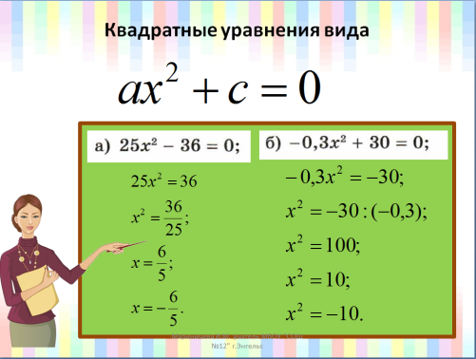  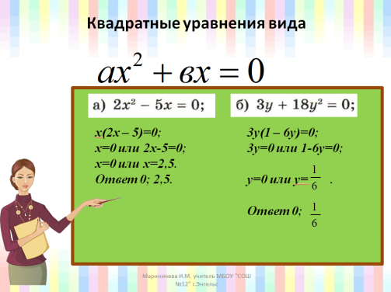 | Предлагает решить уравнения по вариантам с последующей самопроверкой.  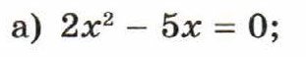  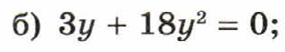  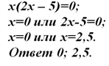  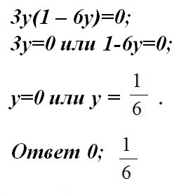  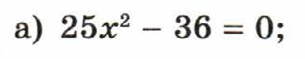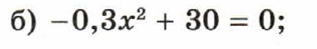 | Решают самостоятельно, затем проверяют свои решения по образцу.
Математический диктант.  Слайд №6. | Сколько корней имеет каждое из представленных уравнений? | Каждый ученик получил карточку с заданием соединить стрелками уравнение и количество корней, которое оно имеет. Выполняет задание. Проверяет по образцу.  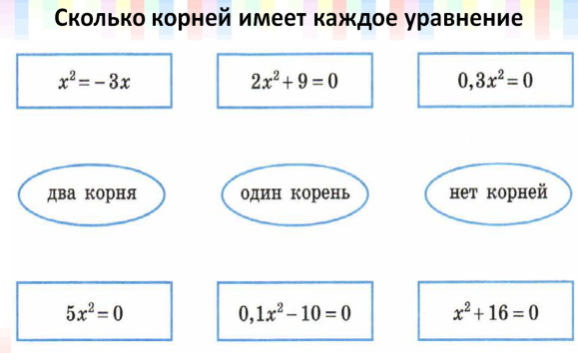
Проблемное обучение  Слайд №7. 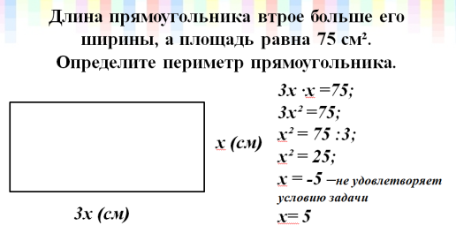 | Предлагает решить самостоятельно задачу. Длина прямоугольника втрое больше его ширины, а площадь равна 75 см². Определите периметр прямоугольника.  Проверяет карточки. | Решают задачу. Проверяют решение. | Умение оценивать свою работу.  Развитие внимания.  Самоорганизация.
Математический диктант.  Слайд № 8. | Приведите пример неполного квадратного уравнения:  - не имеющего корней  - имеющего один корень  - имеющего два корня, являющимися противоположными числами  - имеющего два корня, один из которых равен нулю | Отвечают на вопросы. Называют ответы. Проверяют ответы. | Формирование умения слышать, слушать и понимать партнёра
Проблемное обучение  «Необычные» уравнения.  Слайды №9,10,11. | Учитель предлагает решить 3 уравнения.  При каких значениях, а данное уравнение является неполным квадратным? Решите полученное уравнение | Анализ и поиск решения.
Проблемное обучение  Слайд № 12. | - Как найти гипотенузу прямоугольного треугольника, если известны катеты?  - Какие фигуры называются равновеликими?  - Как найти площадь квадрата?  - Как найти площадь прямоугольника?  Предлагает решить задачу.  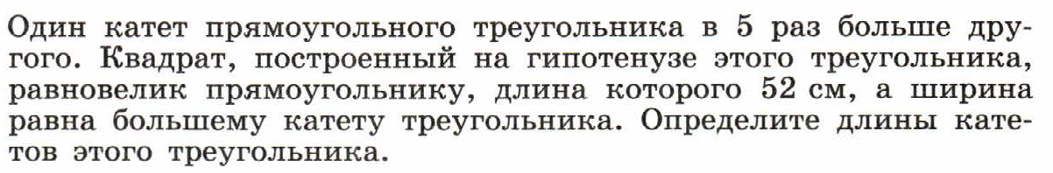 | Анализ и поиск решения задачи. | Производить анализ и преобразование информации
Рефлексия. | Предлагает продолжить предложения. | - Я научился…  - Было трудно…  - Сегодня я узнал…  - У меня получилось…  - Теперь я могу…  Продолжают предложение | Анализируют собственные мыслительные операции и чувства. Самооценка.
Домашнее задание. | 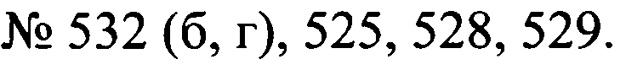 | Записывают дз

